По земле шагает осень!

Осень – прекрасное время года, наполненное таинственностью и волшебством, воспоминаниями и переживаниями, радостью и грустью, счастьем и красотой.
Природа осенью полна неповторимым разнообразием цветов и красок, что испокон веков вдохновляет художников и поэтов, а теперь и фотографов, стремящихся в своих работах выразить те невообразимые чувства, которые дарит чудесная осень...
Недаром многие известные поэты и художники создавали свои лучшие произведения литературы и живописи именно в это время года.
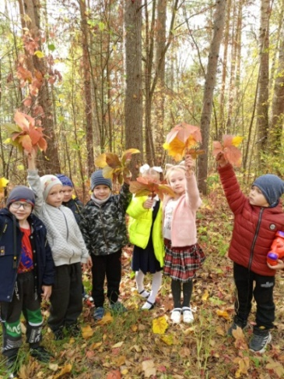
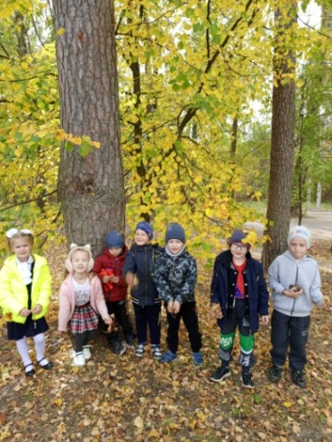

Друзья! Спешим поделиться с Вами замечательной новостью! 3 ноября 2023 года Селивановский филиал ГАУ ВО «Центр психолого-педагогической, медицинской и социальной помощи» подвел итоги конкурса «По земле шагает осень!»
В конкурсе приняли участие ребята из замещающих семей Селивановского района, дети с ОВЗ и дети, посещающие занятия в Селивановском филиале ГБУ ВО ЦППМС в возрасте 5-12 лет. 12 участников представили свои творческие работы в различных номинациях: рисунки, фотографии, поделки, видеозаписи.
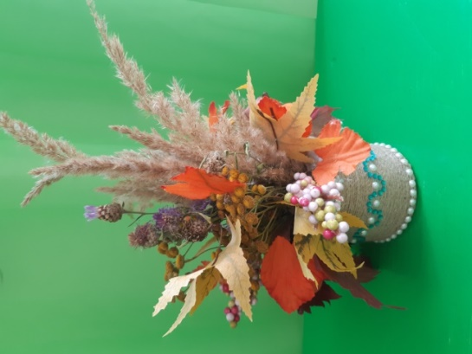
Лучшие работы предоставляем Вашему вниманию!
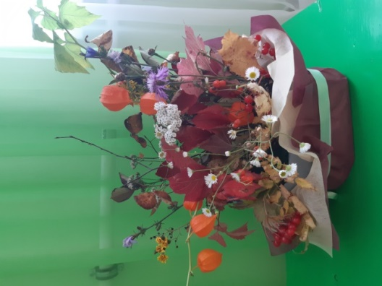
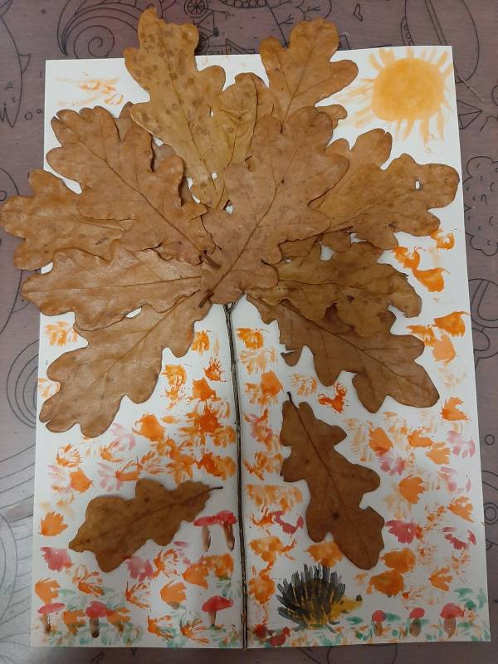

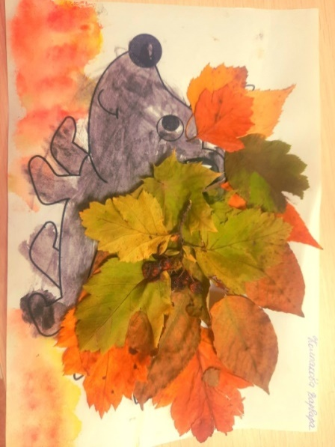

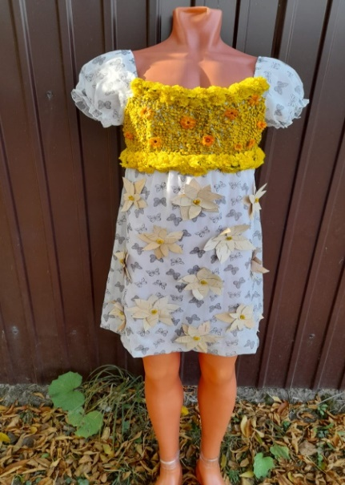
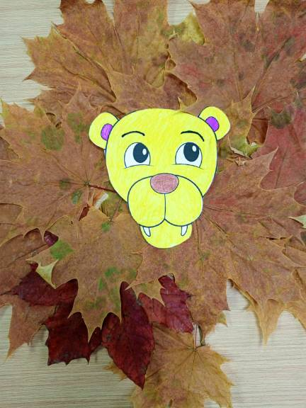

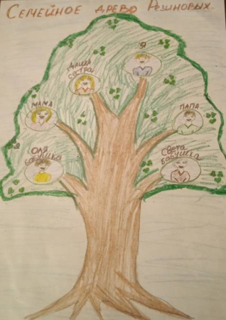
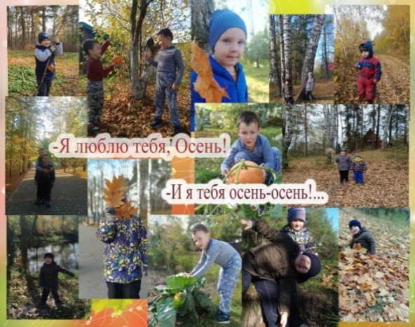
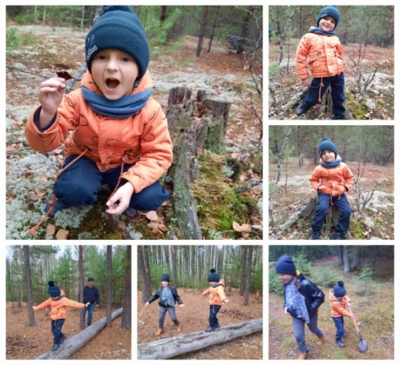

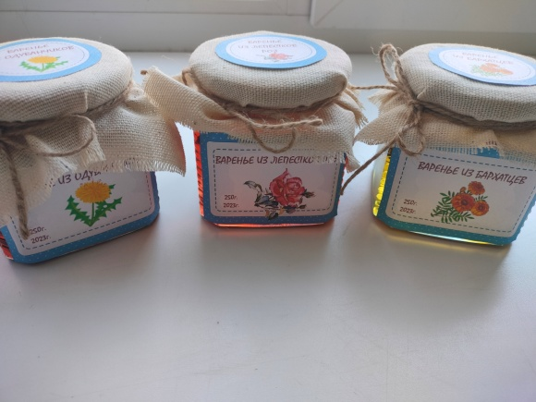
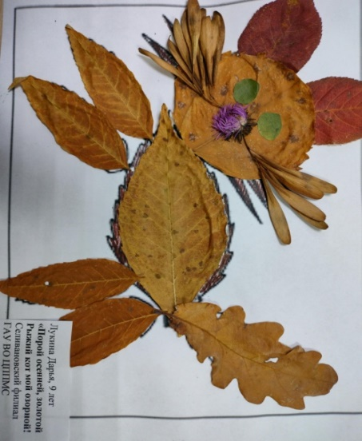

Спасибо всем участникам за проявленный интерес к конкурсу. Желаем дальнейших побед и успехов во Всероссийском творческом конкурсе «А осень бывает прекрасной!»

